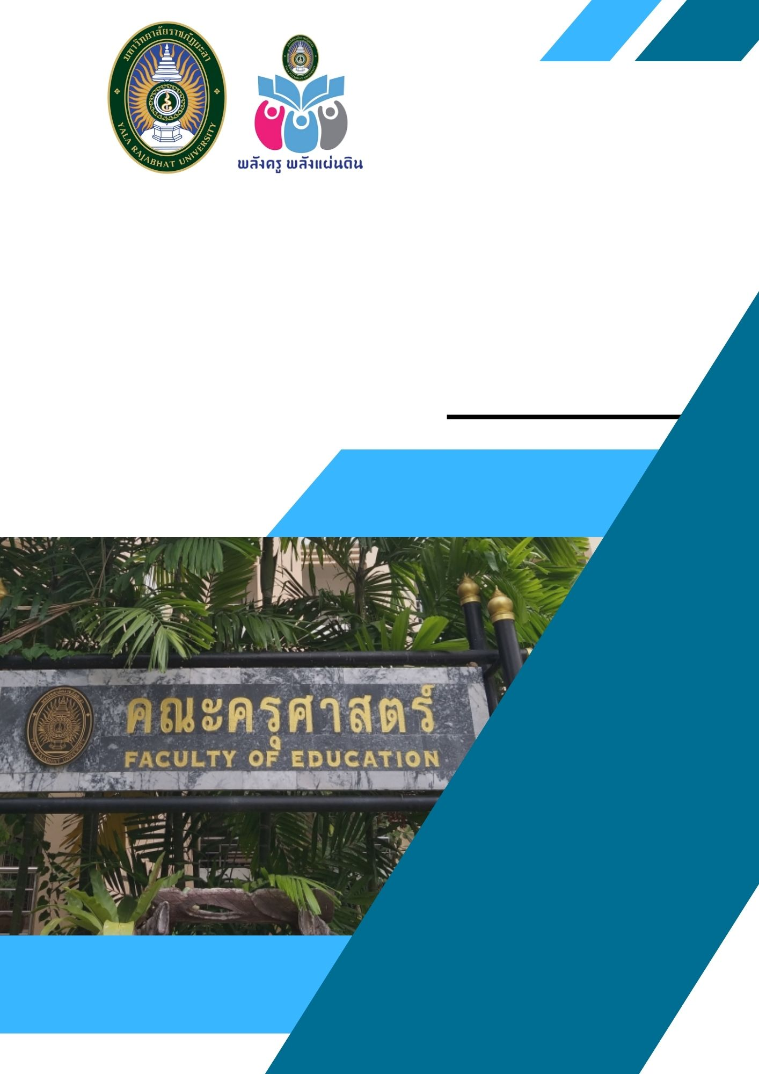

(ร่าง) แผนส่งเสริมสมรรถนะและทักษะ
การใช้ภาษาอังกฤษสำหรับนักศึกษา
ประจำปีการศึกษา 2566
(ปีงบประมาณ 2567)

ฝ่ายวิชาการ คณะครุศาสตร์
มหาวิทยาลัยราชภัฏยะลา
คำนำ

กระทรวงศึกษาธิการมีนโยบายเร่งปฏิรูปการเรียนรู้ ทั้งระบบให้สัมพันธ์เชื่อมโยงเพื่อยกระดับคุณภาพการศึกษาและพัฒนาศักยภาพผู้เรียน โดยเฉพาะอย่างยิ่งการสร้างเสริมสมรรถนะและทักษะการใช้ภาษาอังกฤษ ให้ผู้เรียนสามารถใช้ภาษาอังกฤษเพื่อการสื่อสารและใช้ในการแสวงหาความรู้ คณะครุศาสตร์ มหาวิทยาลัยราชภัฏยะลา ตระหนักถึงความสำคัญในการส่งเสริมสมรรถนะและทักษะการใช้ภาษาอังกฤษสำหรับนักศึกษา
แผนส่งเสริมสมรรถนะและทักษะการใช้ภาษาอังกฤษสำหรับนักศึกษาฉบับนี้ จัดทำขึ้นโดยฝ่ายพัฒนานักศึกษา ประจำปีงบประมาณ 2567 โดยการมีส่วนร่วมของอาจารย์ทุกหลักสูตร นักศึกษา และผู้นำนักศึกษาคณะครุศาสตร์ ดำเนินกิจกรรมภายใต้คณะกรรมการส่งเสริมสมรรถนะและทักษะการใช้ภาษาอังกฤษสำหรับนักศึกษา เพื่อใช้เป็นแนวทางในการดำเนินกิจกรรมพัฒนานักศึกษา คณะครุศาสตร์ ตลอดปีงบประมาณ 2567 ซึ่งประกอบด้วยปรัชญา วิสัยทัศน์ พันธกิจ โครสร้างองค์กร และโครงสร้างการบริหาร โครงสร้างการบริหารงานพัฒนานักศึกษา งบประมาณ คณะผู้บริหาร คณะกรรมการประจำคณะครุศาสตร์ หลักสูตรและสาขาวิชาที่เปิดสอน นโยบายการดำเนินงาน ยุทธศาสตร์ มาตรการและกลไกลในการส่งเสริมสมรรถนะและทักษะการใช้ภาษาอังกฤษสำหรับนักศึกษา โครงสร้างการบริหารงาน ระบบและกลไกการจัดกิจกรรมโครงการ/กิจกรรมที่เชื่อมโยงและสอดคล้องกับยุทธศาสตร์มหาวิทยาลัยยุทธศาสตร์ของคณะครุศาสตร์และกรอบมาตรฐานคุณวุฒิระดับอุดมศึกษาแห่งชาติ และตัวชี้วัดการประกันคุณภาพในด้านต่าง ๆ
แผนส่งเสริมสมรรถนะและทักษะการใช้ภาษาอังกฤษสำหรับนักศึกษา ประจำปีงบประมาณ 2567 มีเป้าหมายเพื่อพัฒนาสมรรถนะและทักษะการใช้ภาษาอังกฤษสำหรับนักศึกษาผ่านเกณฑ์ การวัดผล CEFR (B1) ไม่น้อยกว่าร้อยละ 50 ของนักศึกษาชั้นปีสุดท้ายที่เข้าสอบ

สารบัญ
เรื่อง |  | หน้า
คำนำ |  | ก
สารบัญ |  | ข
ส่วนที่ 1 | บทนำ | 1
 | ปรัชญา วิสัยทัศน์ พันธกิจ | 1
 | โครสร้างองค์กร และโครงสร้างการบริหาร | 2
 | โครงสร้างการบริหารงานพัฒนานักศึกษา | 4
 | งบประมาณ | 5
 | คณะผู้บริหาร คณะกรรมการประจำคณะครุศาสตร์ | 6
 | หลักสูตรและสาขาวิชาที่เปิดสอน | 7
 | จำนวนบุคลากรสายวิชาการและสายสนับสนุน | 8
 | จำนวนนักศึกษา | 8
ส่วนที่ 2 | แผนส่งเสริมสมรรถนะและทักษะการใช้ภาษาอังกฤษสำหรับนักศึกษา | 10
 | แผนยุทธศาสตร์มหาวิทยาลัยราชภัฏยะลา | 10
 | แผนยุทธศาสตร์คณะครุศาสตร์ | 10
 | ประเด็นการวิเคราะห์แผน | 11
 | เกณฑ์มาตรฐานการประเมินประกันคุณภาพภายในระดับคณะ | 15
 | วัตถุประสงค์ของแผน | 15
 | แนวทางการปฏิบัติงานตามแผน | 16
 | เป้าหมายและตัวชี้วัดความสำเร็จของแผน | 17
 | แผนการดำเนินงานและการใช้จ่ายงบประมาณ | 17
 | รายละเอียดงบประมาณการจัดกิจกรรม ประจำปีงบประมาณ 2566 | 18
 | ผลที่คาดว่าจะได้รับ | 20
 | รายละเอียดกิจกรรมที่สอดคล้องกับวัตถุประสงค์ของแผน | 20
ส่วนที่ 3 | กิจกรรมที่สอดคล้องกับคำรับรองการปฏิบัติราชการคณะครุศาสตร์ | 20
ส่วนที่ 4 | การนำไปใช้ PDCA | 21
ภาคผนวก
 | ก. คำสั่งแต่งตั้งคณะกรรมการ
 | ข. ปฏิทินการดำเนินงาน

ส่วนที่ 1
บทนำ

  - ปรัชญา วิสัยทัศน์ พันธกิจ
คณะครุศาสตร์ มหาวิทยาลัยราชภัฏยะลา เน้นการผลิตบัณฑิตให้เป็นครูนักพัฒนา โดยกำหนดปรัชญา วิสัยทัศน์ พันธกิจ ค่านิยมหลัก อัตลักษณ์และคุณลักษณะบัณฑิตคณะครุศาสตร์ อันจะนําไปสู่การพัฒนาพลังครู ให้เป็นครูพลังแผ่นดิน ดังนี้
ปรัชญา
สร้างครูพลังคิด สู่พลังครูปัญญาและความดี เพื่อพัฒนาพลังแผ่นดิน
วิสัยทัศน์
เป็นองค์กรผลิตครูนักพัฒนาเพื่อแผ่นดิน

พันธกิจ
1. ผลิตบัณฑิตครูนักคิด สู่ครูนักพัฒนาสังคม
2. พัฒนาอาจารย์นวัตกรมืออาชีพ
3. พัฒนาวิจัยที่สร้างนวัตกรรมที่สร้างสรรค์คุณประโยชน์แก่ชุมชน
4. บริการวิชาการและการทำนุบำรุงศิลปวัฒนธรรมที่มีคุณค่าของสังคม
5. บริหารจัดการองค์กรให้เป็นองค์กรนวัตกรรม
ค่านิยมหลัก
“พลังครู พลังแผ่นดิน ”
อัตลักษณ์
บัณฑิตครูนักคิด สร้างสรรค์ปัญญา พัฒนาแผ่นดิน
คุณลักษณะบัณฑิตคณะครุศาสตร์
เป็นครูนักคิดที่ อ่อนน้อม ซื่อสัตย์ เสียสละ อดทน สร้างตนเป็นครูนักพัฒนา

1.2 โครงสร้างองค์กรและโครงสร้างการบริหาร
คณะครุศาสตร์ได้จัดตั้งส่วนราชการ ตามประกาศโครงสร้างของกระทรวงศึกษาธิการ และตามประกาศโครงสร้างของมหาวิทยาลัยราชภัฏยะลา ดังนี้
1. จัดตั้งส่วนราชการในคณะครุศาสตร์ตามประกาศของกระทรวงศึกษาธิการ ได้แก่ สำนักงานคณบดีคณะครุศาสตร์
2. จัดตั้งส่วนราชการในคณะครุศาสตร์ตามประกาศของมหาวิทยาลัยราชภัฏยะลา ได้แก่ โรงเรียนสาธิตมหาวิทยาลัยราชภัฏยะลา ดังนั้น คณะครุศาสตร์จึงมีส่วนราชการโดยภาพรวม ดังนี้
2.1 สำนักงานคณบดีคณะครุศาสตร์
2.2 โรงเรียนสาธิตมหาวิทยาลัยราชภัฏยะลา

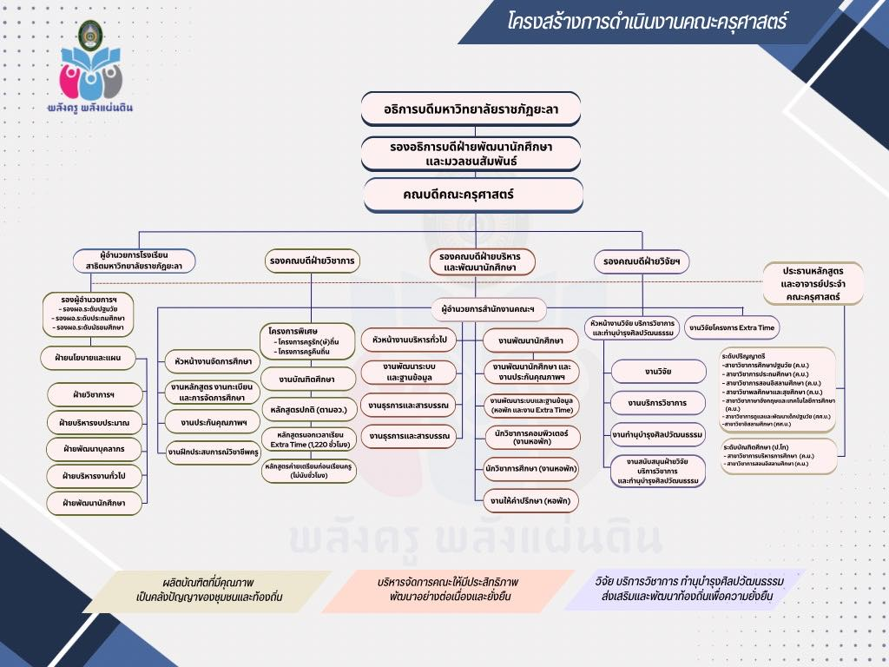

โครงสร้างการบริหารงานวิชาการ
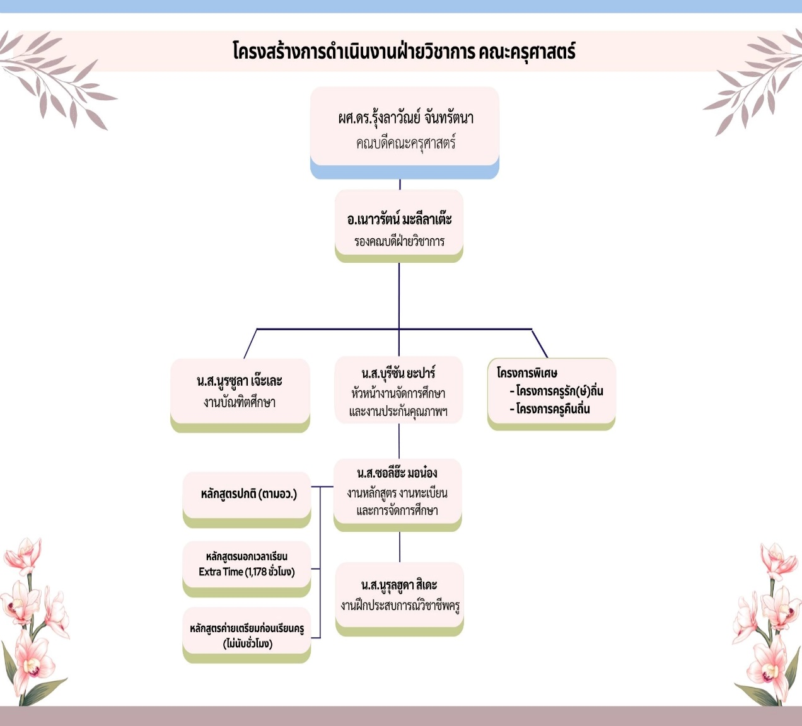

1.3 งบประมาณ
ปีการศึกษา 2566 คณะครุศาสตร์ มหาวิทยาลัยราชภัฏยะลา มีงบประมาณรายจ่ายเพื่อใช้ในการดำเนินโครงการพัฒนาทักษะและส่งเสริมการสอบวัดมาตรฐานภาษาอังกฤษสำหรับนักศึกษา (งานยุทธศาสตร์) โดยมีงบประมาณรวมทั้งสิ้น 1,044,600 บาท และมีแผนการดำเนินงาน ทั้งหมด 6 กิจกรรม ดังนี้

กิจกรรม | งบประมาณ
กิจกรรมที่ 1 ปรับพื้นฐาน ทัศนคติ และทักษะภาษาอังกฤษของนักศึกษาใหม่ | 16,200
กิจกรรมที่ 2 พัฒนาทักษะภาษาอังกฤษ เรื่อง English For The New Generation | 54,800
กิจกรรมที่ 3 ส่งเสริมการเรียนรู้ภาษาอังกฤษด้วยตนเองโดยใช้เทคโนโลยี | 14,000
กิจกรรมที่ 4 การติวภาษาอังกฤษ ( TOEIC )  (Extra time) โครงการพัฒนานักศึกษาครุศาสตร์นอกเวลาเรียน โดยใช้หอพักเป็นฐาน | 897,000
กิจกรรมที่ 5 กิจกรรมเตรียมความพร้อมก่อนการเป็นครู | 50,000
กิจกรรมที่ 6 ฝ่ายฝึกประสบการณ์วิชาชีพครู | 12,600
รวมงบประมาณ | 1,044,600

1.4 คณะผู้บริหาร คณะกรรมการประจำคณะครุศาสตร์
ตั้งแต่เริ่มใช้พระราชบัญญัติวิทยาลัยครู พ.ศ. 2518 จนถึงปีการศึกษา 2564 คณะครุศาสตร์ มีผู้บริหารในตำแหน่ง หัวหน้าคณะ คณบดี ตามลำดับ รวม 15 คน

ดำรงตำแหน่งหัวหน้าคณะครุศาสตร์
1. นายประสิทธิ์ จำปา พ.ศ. 2518 – 2524
2. นายวินัย เพชรช่วย พ.ศ. 2524 – 2525
3. นายสุพร แหละหลีหมีน พ.ศ. 2525 – 2525
4. นายนิรัตน์ จรจิตร พ.ศ. 2525 – 2527
5. นางสาวฉลวย พร้อมมูล พ.ศ. 2527 – 2530
6. นายสวัสดิ์ สมพร พ.ศ. 2530 – 2534
7. นายบุญช่วย จินดาประพันธ์ พ.ศ. 2534 – 2536
8. นายสุพร แหละหลีหมีน พ.ศ. 2536 – 2538

ดำรงตำแหน่งคณบดีคณะครุศาสตร์
1. ผศ.ดร.สุวรรณ ภควัตชัย พ.ศ. 2538 – 2542
2. ผศ.ไพบูลย์ ชูช่วย พ.ศ. 2542 – 2546
3. รศ.กรรณิกา พนัสอำพล พ.ศ. 2546 – 2552
4. ผศ.ดร.กฤษฎา กุณฑล พ.ศ. 2552 – 2554
5. ผศ.ดร.เกสรี ลัดเลีย พ.ศ. 2554 – 2558
6. ผศ.ดร.กฤษฎา กุณฑล พ.ศ. 2558 – 2562
7. ผศ.ดร.รุ้งลาวัณย์ จันทรัตนา พ.ศ. 2562 – จนถึงปัจจุบัน
กรรมการบริหารประจำคณะครุศาสตร์
1. ผศ.ดร.บุญสิทธิ์ ไชยชนะ ประธานกรรมการ
2. ผศ.ดร.รุ้งลาวัณย์ จันทรัตนา รองประธานกรรมการ
3. ผศ.ดร.สิทธิชัย แพงทิพย์ กรรมการ (ประธานหลักสูตร)
4. ผศ.ดร.กฤษฎา กุณฑล กรรมการ (ภายในคณะ)
5. ผศ.ดร.พิมพ์ปวีณ์ สุวรรณโณ กรรมการ (ภายในคณะ)
6. รศ.ดร.อับดุลนาเซร์ ฮายีสาเมาะ กรรมการ (ภายนอกคณะ)
7. ผศ.ดร.วรพจน์ แซ่หลี กรรมการ (ภายนอกคณะ)
8. ดร.อธิวัฒน์ ธนพัฒน์ธัญโชติ กรรมการ (ผู้ทรงคุณวุฒิภายนอก)
9. คุณศราวุธ อรรถานุรักษ์ กรรมการ (ผู้ทรงคุณวุฒิภายนอก)
10. ดร.มูฮัมมาดอัสมี อาบูบากา กรรมการ (ผู้ทรงคุณวุฒิภายนอก)
11. คุณอำนวย ศรีระแก้ว กรรมการ (ผู้ทรงคุณวุฒิภายนอก)
12. ผศ.สุนิศา ธรรมบัญชา เลขานุการ
13. นางสาวกรัณฑรัตน์ เติมวิทย์ขจร ผู้ช่วยเลขานุการ
14. นางสาวบุรีซัน เจ๊ะมะ ผู้ช่วยเลขานุการ
15. นางสาวซอลีฮ๊ะ มอน๋อง ผู้ช่วยเลขานุการ

1.5 หลักสูตรและสาขาวิชาที่เปิดสอน
ปัจจุบันคณะครุศาสตร์ มหาวิทยาลัยราชภัฏยะลา ผลิตบัณฑิตสาขาการศึกษารวม 9 สาขาวิชา โดยแบ่งออกเป็น 3 กลุ่ม ดังนี้
- ครุศาสตรบัณฑิต จำนวน 5 สาขาวิชา ได้แก่
  - สาขาวิชาการศึกษาปฐมวัย
  - สาขาวิชาการประถมศึกษา
  - สาขาวิชาการสอนอิสลามศึกษา
  - สาขาวิชาพลศึกษาและสุขศึกษา
  - สาขาวิชาภาษาอังกฤษและเทคโนโลยีการศึกษา
- ศิลปศาสตรบัณฑิต จำนวน 2 สาขาวิชา ได้แก่
  - สาขาวิชาอิสลามศึกษา
  - สาขาวิชาการดูแลและพัฒนาเด็กปฐมวัย
- ครุศาสตรมหาบัณฑิต จำนวน 2 สาขาวิชา ได้แก่
  - สาขาวิชาการบริหารการศึกษา
  - สาขาวิชาการสอนอิสลามศึกษา

1.6 จำนวนบุคลากรสายวิชาการและสายสนับสนุน
ตำแหน่งทางวิชาการ | วุฒิการศึกษา |  |  | รวม
 | ป.ตรี | ป.โท | ป.เอก
1. อาจารย์ | 0 | 22 | 12 | 34
2. ผู้ช่วยศาสตราจารย์ | 0 | 8 | 11 | 19
3. รองศาสตราจารย์ | 0 | 0 | 1 | 1
4. ศาสตราจารย์ | 0 | 0 | 0 | 0
รวมทั้งหมด(ปฏิบัติงานจริงรวมลาศึกษาต่อ) | 0 | 30 | 24 | 54
รวม(ปฏิบัติงานจริง) | 0 | 30 | 24 | 54
รวม(ลาศึกษาต่อ) | 0 | 0 | 0 | 0

จำนวนบุคลากรสายสนับสนุน
1. นางสาวกรัณฑรัตน์ เติมวิทย์ขจร เจ้าหน้าที่บริหารงานทั่วไป
2. นายฟาริด หะยีเจ๊ะโวะ นักวิชาการคอมพิวเตอร์
3. นางสาวซอลีฮ๊ะ มอน๋อง นักวิชาการศึกษา
4. นางสาวนูรอัยนี มอดา นักวิชาการศึกษา
5. นางสาวบุรีซัน ยาปาร์ นักวิชาการศึกษา
6. นางสาวนูรุลฮูดา สิเดะ นักวิชาการศึกษา
7. นางสาวฟานาเดีย สะอิ นักวิชาการศึกษา
8. นายอัสมิง อับดุลราซิ เจ้าหน้าที่ธุรการ
9. นายมูหามะอัสฮัร ตะโละดิง เจ้าหน้าที่ธุรการ

1.7 จำนวนนักศึกษา
จำนวนนักศึกษาของคณะครุศาสตร์ทั้งหมดในปีการศึกษา 2565 มีนักศึกษาจำนวนทั้งสิ้น 1,438 คน ประกอบด้วยนักศึกษาระดับปริญญาตรี 1,256 คน นักศึกษาระดับปริญญาโท 182 คน
*ข้อมูล ณ วันที่ 30 สิงหาคม 2565

ส่วนที่ 2
แผนส่งเสริมสมรรถนะและทักษะการใช้ภาษาอังกฤษสำหรับนักศึกษา
2.1 แผนยุทธศาสตร์มหาวิทยาลัยราชภัฏยะลา
มหาวิทยาลัยราชภัฏยะลา เน้นการผลิตบัณฑิตนักปฏิบัติที่มีคุณภาพเป็นเลิศ โดยกระบวนการจัดกิจกรรมการเรียนการสอนเพื่อการพัฒนาชุมชนและท้องถิ่นให้มีความเข้มแข็งและยั่งยืนโดยดำเนินการตามแผนปฏิบัติราชการมหาวิทยาลัยราชภัฏยะลา ยุทธศาสตร์ที่ 1 ดังนี้
ยุทธศาสตร์ที่ 1 การพัฒนาคุณภาพการศึกษา
เป้าประสงค์
1. บัณฑิตมีสมรรถนะตามความต้องการของท้องถิ่นและต่างประเทศ
2. ประชาชนมีการเรียนรู้อย่างต่อเนื่องตลอดชีวิต
กลยุทธ์
1. พลิกโฉมบทบาทอาจารย์ยุคใหม่
2. พัฒนานักศึกษาให้มีทักษะในศตวรรษที่ 21
3. ส่งเสริมการสร้างสรรค์นวัตกรรม
4. ปฏิรูปภาพหลักสูตร และกระบวนการจัดการเรียนรู้บนฐานสมรรถนะ
5. ส่งเสริมการสร้างวัฒนธรรมการเรียนรู้ตลอดชีวิต
6. สร้างพลังเครือข่ายเพื่อการเรียนรู้

2.2 แผนยุทธศาสตร์การบริหารคณะครุศาสตร์
คณะครุศาสตร์ มหาวิทยาลัยราชภัฏยะลา มุ้งเน้นพัฒนาศักยภาพของบุคลากรและบัณฑิต ให้ผ่านเกณฑ์มาตรฐานประกันคุณภาพการศึกษา โดยดำเนินการตามแผนปฏิบัติราชการ คณะครุศาสตร์ ยุทธศาสตร์ที่ 1 ดังนี้

ยุทธศาสตร์ที่ 1 ผลิตบัณฑิตครูนักคิด สู่ครูนักปฏิบัติมืออาชีพ ที่เป็นคนดี เพื่อสร้างเป็นองค์ความรู้และนวัตกรรม
แผนพัฒนานักศึกษาสอดคล้องกับยุทธศาสตร์ที่ 1 ผลิตบัณฑิตครูนักคิด สู่ครูนักปฏิบัติ มืออาชีพ ที่เป็นคนดี เพื่อสร้างเป็นองค์ความรู้และนวัตกรรม โดยมีกลยุทธ์ 7 ข้อ ดังนี้
กลยุทธ์ 1 ยกระดับสมรรถนะอาจารย์นวัตกรมืออาชีพ (Innovative Teacher) ในการจัดการเรียนรู้ที่พัฒนาระบบคิด ให้เกิดองค์ความรู้และนวัตกรรม
กลยุทธ์ 2 สร้างบรรยากาศเพิ่มพลังความคิด ฟิตสมองอัจฉริยะ เรียนให้สนุก เล่นให้รู้จักคิด
กลยุทธ์ 3 ส่งเสริมการจัดกิจกรรมที่มุ่งเน้นให้นักศึกษาเป็นคนดี คิดเป็น คิดเท่าทัน และมีสุขภาพจิต สุขภาพกายที่แข็งแรง
กลยุทธ์ 4 การหาข้อมูลที่ทันสมัย ทันต่อสถานการณ์ โดยมีการร่วมกันวิเคราะห์สถานการณ์ทั้งในและต่างประเทศที่เป็นปัจจุบัน
กลยุทธ์ 5 จัดสรรนวัตกรรม เทคโนโลยี และสื่อที่ทันสมัยในการส่งเสริมการจัดการความรู้ รวมทั้งพัฒนาระบบเทคโนโลยีสารสนเทศให้เป็นศูนย์กลางในการแลกเปลี่ยนเรียนรู้ร่วม เพื่อพัฒนาระบบคิด
กลยุทธ์ที่ 6 สร้างเครือข่ายความร่วมมือจากทุกหน่วยงานทั้งภายใน ภายนอก และหน่วยงานที่สนับสนุน CSR
กลยุทธ์ที่ 7 ส่งเสริมให้อาจารย์และนักศึกษา เข้าประกวดการแข่งขันนวัตกรรมการจัดการเรียนรู้ด้านพัฒนาการคิด

2.3 ประเด็นการวิเคราะห์แผน
การรายงานผลการประเมินผลการประกันคุณภาพการศึกษาภายใน ประจำปีการศึกษา 2564 เมื่อวันที่ 9 สิงหาคม 2565 คณะครุศาสตร์ได้นำข้อเสนอแนะเพื่อการปรับปรุงแก้ไขจากคณะกรรมการประเมิน มาเป็นแนวทางในการปรับปรุงแผนประจำปีงบประมาณ 2566 และดำเนินงานอันส่งผลต่อการพัฒนานักศึกษาในด้านภาษาอังกฤษตามเป้าหมายที่ได้วางไว้
จุดที่ควรพัฒนา คือ นักศึกษาระดับปริญญาตรีปีสุดท้ายที่ผ่านเกณฑ์การวัดผลภาษาอังกฤษ CEFR (B1) ยังไม่เป็นไปตามเกณฑ์มาตรฐาน
ข้อเสนอแนะในการปรับปรุง/พัฒนา
วางระบบการพัฒนาทักษะการสอบวัดระดับความรู้ภาษาอังกฤษของนักศึกษาให้ผ่านเกณฑ์การวัดในระดับ B1 เพิ่มมากขึ้น

ตารางแสดงผลการวิเคราะห์ SWOT Analysis ของหลักสูตรครุศาสตรบัณฑิต
SWOT Analysis
จุดแข็ง (Strength) | จุดอ่อน (Weakness) | โอกาส (Opportunity) | อุปสรรค (Threat)
1. เป็นสถาบันการศึกษาในการผลิตครู สู่พื้นที่มาตุภูมิ ร้อยละ 90 ในจังหวัดชายแดนใต้  2. ผู้บริหารมีวิสัยทัศน์ในการพัฒนาท้องถิ่นคลังปัญญาแห่งชายแดนใต้  3. บุคลากรของคณะครุศาสตร์ มีความหลากหลายและมีความสามารถในการทำงานรอบด้าน  4. ครูเป็นนักพัฒนาให้กับชุมชนที่อยู่ในสถาบันการศึกษาได้เป็นอย่างดี  5. มีงบประมาณสนับสนุนการบริหารจัดการหลักสูตรและพัฒนาศักยภาพ บุคลากร | 1. บุคลากรยังทำงานไม่เต็มศักยภาพตามมาตรฐานตำแหน่ง มีการทำงานซ้ำซ้อน และไม่เป็นไปตามกรอบภาระงาน  2. บุคลากรมีภาระงานมากทำให้ขาดโอกาสในการพัฒนาความรู้ทักษะ  และสมรรถนะ  3. ภาระงานในหน้าที่ที่เกี่ยวข้องกับงานที่เป็นภาระงานหลักมากกว่าเวลา(ทำงาน) ที่มีอยู่  4. คุณวุฒิและตำแหน่งทางวิชาการของอาจารย์ยังไม่เป็นไปตามเกณฑ์ | 1. มหาวิทยาลัยมีที่ตั้งที่สะดวกในการคมนาคม  2. หน่วยงานราชการ เอกชน ภายนอกมหาวิทยาลัย ยังมีความต้องการในการรับความช่วยเหลือ  3. รัฐสนับสนุนให้ครูเป็นเครื่องมือที่เป็นส่วนสำคัญในการขับเคลื่อนการพัฒนาเยาวชน  4. รัฐบาลมีนโยบายผลิตครูตามโครงการครูเพื่อพัฒนาท้องถิ่น และครูรักษ์ถิ่นทําให้นักเรียนและผู้ปกครองมีเป้าหมายที่จะศึกษาต่อในวิชาชีพครู | ด้านความมั่นคง  1. ปัญหาความมั่นคงที่เยาวชนขาดทักษะชีวิตในการอยู่ร่วมในสังคม พหุวัฒนธรรมทำให้เกิดการชักจูงไปในสิ่งที่ไม่ดี  2. เยาวชนที่ถูกชักจูงไปในทางที่ผิดแผก และเป็นเครื่องมือให้กับผู้ที่ไม่หวังดี  3. การเกิดเหตุการณ์ความไม่สงบ ทำให้ครูผู้สอนปฏิบัติงานไม่เต็มที่  ด้านภาษา  1. นักเรียนโรงเรียนในสามจังหวัด พูดและสื่อสารภาษาไทยยังได้ไม่ดี  2. เด็กเกิดความรู้สึกแปลกแยกระหว่างครอบครัวกับสังคมเพราะภาษาที่ใช้
SWOT Analysis
จุดแข็ง (Strength) | จุดอ่อน (Weakness) | โอกาส (Opportunity) | อุปสรรค (Threat)
6. การมีประสิทธิภาพของระบบเทคโนโลยีสารสนเทศ (MIS) และความเพียงพอเทคโนโลยี วัสดุอุปกรณ์ที่ทันสมัย  7. มีหลักสูตร 12 หลักสูตรครอบคลุมการจัดการศึกษา  8. มีหลักสูตรพัฒนาศักยภาพนักศึกษาสายครุศาสตร์บัณฑิตนอกเวลาเรียน (Extra time) โดยใช้หอพักเป็นฐานประกอบด้วยหลักสูตรแกนกลาง  9 หลักสูตร หลักสูตรตามศาสตร์ 12 หลักสูตร และหลักสูตรติว 5 หลักสูตร  10. มีสถานศึกษาทั้งภาครัฐและเอกชน รองรับการฝึกประสบการณ์วิชาชีพ  11. มีแหล่งเรียนรู้ของท้องถิ่นให้กับนักศึกษา | 5. ผลการประเมินคุณภาพภายในระดับหลักสูตรยังได้คะแนนอยู่ในระดับดีมาก  6. ไม่มีหลักสูตรหรือรายวิชาที่จัดการเรียนการสอนเป็นภาษาอังกฤษ (ยกเว้นสาขาวิชาภาษาอังกฤษ)  7. ผลการสอบวัดความรู้ด้านภาษาอังกฤษของนักศึกษายังไม่ผ่านเกณฑ์  8. ร้อยละของการสอบบรรจุเข้ารับราชการได้ของบัณฑิตมีจำนวนน้อย  9. ผลงานนวัตกรรมของอาจารย์และศึกษามีจำนวนน้อยและยังไม่ปรากฏผลงานที่เด่นชัด | 5. มีระบบเทคโนโลยีดิจิทัล 4.0 ที่ครอบคลุมทุกหน่วยงาน  6. ประชาชนสามจังหวัดสนับสนุนให้ลูกหลานเรียนต่อระดับปริญญาตรี  7. มีโรงเรียนเป็นศูนย์ฝึกประสบการณ์ที่ดี  8. สาขาที่เปิดสอนเป็นที่นิยม จึงส่งลูกหลานมาเรียน | 3. การเกิดเหตุการณ์ความไม่สงบ ทำให้ครูผู้สอนปฏิบัติงานไม่เต็มที่  ด้านภาษา  1. นักเรียนโรงเรียนในสามจังหวัด พูดและสื่อสารภาษาไทยยังได้ไม่ดี  2. เด็กเกิดความรู้สึกแปลกแยกระหว่างครอบครัวกับสังคมเพราะภาษาที่ใช้  3. ความไม่มั่นใจในตนเอง เพราะไม่สามารถสื่อสารภาษาของคนส่วนใหญ่ในสังคมได้  4. การไม่ใช้ภาษาถิ่น หรือภาษาแม่ในการเรียนการสอน แต่กลับใช้ภาษาไทย ทำให้เด็กขาดโอกาสในการสะสมคลังความรู้ด้านภาษา
SWOT Analysis
จุดแข็ง (Strength) | จุดอ่อน (Weakness) | โอกาส (Opportunity) | อุปสรรค (Threat)
12. มีโครงการที่พัฒนาท้องถิ่นที่สอดคล้องกับสภาพและความต้องการของชุมชนท้องถิ่น  13. มีระบบการคัดเลือกนักศึกษาครู ทำให้ได้นักศึกษาที่มีคุณลักษณะที่พึงประสงค์  14. มีระบบสารสนเทศที่ใช้ในการพัฒนาปรับปรุงคุณภาพของหลักสูตร  15. มีการบูรณาการการเรียนการสอนกับงานวิจัย งานบริการวิชาการ และการทำนุบำรุงศิลปวัฒนธรรม | 10. ผลงานทางวิชาการของอาจารย์และผลงานของนักศึกษาระดับบัณฑิต ที่ตีพิมพ์ในระดับชาติและนานาชาติมีจำนวนน้อย ซึ่งส่วนมากจะตีพิมพ์เข้าสู่ฐานข้อมูล TCI |  | ด้านทักษะการเรียนรู้  1. เยาวชนขาดทักษะการคิดวิเคราะห์  2. เยาวชนขาดความรู้เรื่องสิทธิมนุษยชน  ด้านการประเมิน  1. ผลการประเมิน ONET ต่ำ  2. ผลการประเมินในระดับคณะและหลักสูตรยังไม่เป็นที่น่าพอใจ  ด้านสถานการณ์โควิด 19  1. สถานการณ์โรคโควิด 19 ส่งผลกระทบต่อรูปแบบการปฏิบัติงาน ทำให้ไม่เป็นไปตามแผนที่กำหนด  2. อุปสรรค์ด้านการจัดการเรียนการสอนในรูปแบบออนไลน์  3. นักศึกษาไม่มีความพร้อมในการเรียนรูปแบบออนไลน์

เกณฑ์มาตรฐานการประเมินประกันคุณภาพภายในระดับคณะ
1. มีระบบและกลไกในการส่งเสริม สนับสนุน ให้มีการพัฒนานักศึกษาด้านภาษาอังกฤษ
2. มีการจัดทำแผนพัฒนานักศึกษาด้านภาษาอังกฤษ จากการมีส่วนร่วมของหลักสูตร โดยผ่านความเห็นชอบจากคณะกรรมการประจำคณะ
3. มีการจัดสรรงบประมาณ และสิ่งสนับสนุนการดำเนินการตามแผนพัฒนานักศึกษาด้านภาษาอังกฤษ
4. มีการประเมินความสำเร็จตามวัตถุประสงค์ของแผนฯ และมีการนำผลจากการประเมินมาปรับปรุงในปีถัดไป
5. มีนักศึกษาระดับปริญญาตรีปีสุดท้ายที่ผ่านเกณฑ์การวัดผล CEFR (B1) ไม่น้อยกว่า ร้อยละ 50 ของนักศึกษาชั้นปีสุดท้ายที่เข้าสอบ

2.4 วัตถุประสงค์ของแผน
1. เพื่อส่งเสริมการเรียนรู้ภาษาอังกฤษด้วยตนเองโดยใช้เทคโนโลยี
2. เพื่อพัฒนาทักษะภาษาอังกฤษตามเกณฑ์มาตรฐาน CEFR

2.5 แนวทางการปฏิบัติงานตามแผน
คณะครุศาสตร์ได้มีการดำเนินการตามแผนส่งเสริมสมรรถนะและทักษะการใช้ภาษาอังกฤษสำหรับนักศึกษาตามขั้นตอนดังนี้
วางแผน (Plan) | ลงมือปฏิบัติ (Do) | ตรวจสอบ (check) | แก้ไขปรับปรุง (Act)
- ประชุมคณะกรรมการประจำคณะหรือผู้บริหาร  - จัดทำคำสั่งแต่งตั้งคณะกรรมการส่งเสริมสมรรถนะและทักษะการใช้ภาษาอังกฤษสำหรับนักศึกษา  - จัดทำแผนส่งเสริมสมรรถนะและทักษะการใช้ภาษาอังกฤษสำหรับนักศึกษา | - ดำเนินการตามแผนส่งเสริมสมรรถนะและการใช้ภาษาอังกฤษสำหรับนักศึกษา | -ติดตามการดำเนินงานให้เป็นไปตามแผนส่งเสริมสมรรถนะและทักษะการใช้ภาษาอังกฤษสำหรับนักศึกษา  - สรุปและรายงานผลการดำเนินงานตามแผนส่งเสริมสมรรถนะและทักษะการใช้ภาษาอังกฤษสำหรับนักศึกษา | - ทบทวนดำเนินการปรับปรุงแผนส่งเสริมสมรรถนะและทักษะการใช้ภาษาอังกฤษสำหรับนักศึกษา
2.6 เป้าหมายและตัวชี้วัดความสำเร็จของแผน

เป้าหมาย
เชิงปริมาณ | - นักศึกษาคณะครุศาสตร์ ชั้นปีสุดท้ายเข้าร่วมทดสอบวัดผลภาษาอังกฤษ  - นักศึกษาคณะครุศาสตร์ทุกหลักสูตรได้รับการพัฒนาทักษะภาษาอังกฤษ
เชิงคุณภาพ | - นักศึกษาผ่านเกณฑ์การวัดผล CEFR (B1) ไม่น้อยกว่าร้อยละ 20 ของนักศึกษาชั้นปีสุดท้ายที่เข้าสอบ  - นักศึกษามีทักษะด้านภาษาอังกฤษเพิ่มมากขึ้น

ตัวชี้วัดความสำเร็จ
รยการ | ค่าเป้าหมาย
ตัวชี้วัดผลลัพธ์
ร้อยละของบัณฑิตมีความสามารถด้านภาษาอังกฤษตามมาตรฐาน CEFR อยู่ในระดับ B1 | ร้อยละ 50

2.7 แผนการดำเนินงานและการใช้จ่ายงบประมาณ
กิจกรรมสำคัญ | จำนวนเงิน
 | ไตรมาสที่ 1 | ไตรมาสที่ 2 | ไตรมาสที่ 3 | ไตรมาสที่ 4 | รวม
1. ปรับพื้นฐาน ทัศนคติ และทักษะภาษาอังกฤษของนักศึกษาใหม่ | - | 8,100 | 8,100 | - | 16,200
2. พัฒนาทักษะภาษาอังกฤษ เรื่อง English For The New Generation | - | 27,400 | 27,400 | - | 54,800
3. ส่งเสริมการเรียนรู้ภาษาอังกฤษด้วยตนเองโดยใช้เทคโนโลยี | - | 7,900 | 6,100 | - | 14,000
4. การติวภาษาอังกฤษ  (TOEIC) (Extra time) โครงการพัฒนานักศึกษาครุศาสตร์นิกเวลาเรียน โดยใช้หอพักเป็นฐาน | - | 290,000 | 500,000 | 107,000 | 897,000
5. กิจกรรมเตรียมความพร้อมก่อนการเป็นครู | - | 25,000 | 25,000 | - | 50,000
6. ฝ่ายฝึกประสบการณ์วิชาชีพครู | - | - | 12,600 | - | 12,600
รวม | 0 | 358,400 | 579,200 | 107,000 | 1,044,600

รายละเอียดงบประมาณการจัดกิจกรรม ประจำปีงบประมาณ 2566
กิจกรรมที่ 1 ปรับพื้นฐาน ทัศนคติ และทักษะภาษาอังกฤษของนักศึกษาใหม่
งบรายจ่าย | งบประมาณ  แผ่นดิน | งบเงินรายได้ |  |  |  |  | รวม
 |  | งบ บ.กศ. | งบ กศ.ปช. | บัณฑิตศึกษา | โรงเรียนสาธิต | งบอื่นๆ
งบดำเนินงาน | - | 16,200 | - | - | - | - | 16,200
ค่าตอบแทน | 0 | 7,200 | 0 | 0 | 0 | 0 | 7,200
ค่าสมนาคุณวิทยากร จำนวน 2 ครั้งๆ ละ 1 คนๆ ละ 1 วันๆ ละ 6 ชั่วโมง ๆ ละ 600 บาท | 0 | 7,200 | 0 | 0 | 0 | 0 | 7,200
ค่าใช้สอย | 0 | 4,000 | 0 | 0 | 0 | 0 | 4,000
ค่าน้ำมันเชื้อเพลิง จำนวน 2 ครั้งๆ ละ 1,000 บาท | 0 | 2,000 | 0 | 0 | 0 | 0 | 2,000
ค่าจ้างถ่ายเอกสาร จำนวน 2 ครั้งๆ ละ 1,000 บาท | 0 | 2,000 | 0 | 0 | 0 | 0 | 2,000
ค่าวัสดุ | 0 | 5,000 | 0 | 0 | 0 | 0 | 5,000
ค่าวัสดุ | 0 | 5,000 | 0 | 0 | 0 | 0 | 5,000
รวม | 0 | 16,200 | 0 | 0 | 0 | 0 | 16,200

กิจกรรมที่ 2 พัฒนาทักษะภาษาอังกฤษ เรื่อง English For The New Generation
งบรายจ่าย | งบประมาณ  แผ่นดิน | งบเงินรายได้ |  |  |  |  | รวม
 |  | งบ บ.กศ. | งบ กศ.ปช. | บัณฑิตศึกษา | โรงเรียนสาธิต | งบอื่นๆ
งบดำเนินงาน | - | 54,800 | - | - | - | - | 54,800
ค่าตอบแทน | 0 | 28,800 | 0 | 0 | 0 | 0 | 28,800
ค่าสมนาคุณวิทยากร จำนวน 2 ครั้งๆ ละ 2 คนๆ ละ 2 วันๆ ละ 6 ชั่วโมง ๆ ละ 600 บาท | 0 | 28,800 | 0 | 0 | 0 | 0 | 28,800
ค่าใช้สอย | 0 | 21,000 | 0 | 0 | 0 | 0 | 21,000
ค่าน้ำมันเชื้อเพลิง จำนวน 2 ครั้งๆ ละ 2,000 บาท | 0 | 4,000 | 0 | 0 | 0 | 0 | 4,000
ค่าพาหนะของวิทยากรผู้ทรงคุณวุฒิ จำนวน 2 คนๆ ละ 1 ครั้งๆ ละ 3,000 บาท | 0 | 6,000 | 0 | 0 | 0 | 0 | 6,000
ค่าจ้างถ่ายเอกสาร จำนวน 2 ครั้งๆ ละ 1,500 บาท | 0 | 3,000 | 0 | 0 | 0 | 0 | 3,000
ค่าที่พักวิทยากรผู้ทรงคุณวุฒิ จำนวน 4 คนๆ ละ 2 คืนๆ ละ 1,000 บาท | 0 | 8,000 | 0 | 0 | 0 | 0 | 8,000
ค่าวัสดุ | 0 | 5,000 | 0 | 0 | 0 | 0 | 5,000
ค่าวัสดุ | 0 | 5,000 | 0 | 0 | 0 | 0 | 5,000
รวม | 0 | 54,800 | 0 | 0 | 0 | 0 | 54,800

กิจกรรมที่ 3 ส่งเสริมการเรียนรู้ภาษาอังกฤษด้วยตนเองโดยใช้เทคโนโลยี
งบรายจ่าย | งบประมาณ  แผ่นดิน | งบเงินรายได้ |  |  |  |  | รวม
 |  | งบ บ.กศ. | งบ กศ.ปช. | บัณฑิตศึกษา | โรงเรียนสาธิต | งบอื่นๆ
งบดำเนินงาน | - | 14,000 | - | - | - | - | 14,000
ค่าตอบแทน | 0 | 9,000 | 0 | 0 | 0 | 0 | 9,000
ค่าสมนาคุณวิทยากร จำนวน 5 ครั้งๆ ละ 1 คนๆ ละ 1 วันๆ ละ 3 ชั่วโมง ๆ ละ 600 บาท | 0 | 9,000 | 0 | 0 | 0 | 0 | 9,000
ค่าวัสดุ | 0 | 5,000 | 0 | 0 | 0 | 0 | 5,000
ค่าวัสดุ | 0 | 5,000 | 0 | 0 | 0 | 0 | 5,000
รวม | 0 | 14,000 | 0 | 0 | 0 | 0 | 14,000

กิจกรรมที่ 4 การติวภาษาอังกฤษ ( TOEIC ) (Extra time) โครงการพัฒนานักศึกษาครุศาสตร์นอกเวลาเรียน โดยใช้หอพักเป็นฐาน
งบรายจ่าย | งบประมาณ  แผ่นดิน | งบเงินรายได้ |  |  |  |  | รวม
 |  | งบ บ.กศ. | งบ กศ.ปช. | บัณฑิตศึกษา | โรงเรียนสาธิต | งบอื่นๆ
งบดำเนินงาน | - | 897,000 | - | - | - | - | 897,000
ค่าตอบแทน | 0 | 0 | 0 | 0 | 0 | 0 | 0
ค่าสมนาคุณวิทยากร จำนวน 5 ครั้งๆ ละ 1 คนๆ ละ 1 วันๆ ละ 3 ชั่วโมง ๆ ละ 600 บาท | 0 | 0 | 0 | 0 | 0 | 0 | 0
ค่าวัสดุ | 0 | 0 | 0 | 0 | 0 | 0 | 0
ค่าวัสดุ | 0 | 0 | 0 | 0 | 0 | 0 | 0
รวม | 0 | 897,000 | 0 | 0 | 0 | 0 | 897,000

กิจกรรมที่ 5 เตรียมความพร้อมก่อนการเป็นครู
งบรายจ่าย | งบประมาณ  แผ่นดิน | งบเงินรายได้ |  |  |  |  | รวม
 |  | งบ บ.กศ. | งบ กศ.ปช. | บัณฑิตศึกษา | โรงเรียนสาธิต | งบอื่นๆ
งบดำเนินงาน | - | 50,000 | - | - | - | - | 50,000
ค่าตอบแทน | 0 | 21,600 | 0 | 0 | 0 | 0 | 21,600
ค่าสมนาคุณวิทยากร จำนวน 1 ครั้งๆ ละ 3 คนๆ ละ 2 วันๆ ละ 6 ชั่วโมง ๆ ละ 600 บาท | 0 | 21,600 | 0 | 0 | 0 | 0 | 21,600
ค่าใช้สอย | 0 | 23,400 | 0 | 0 | 0 | 0 | 23,400
ค่าที่พักวิทยากรผู้ทรงคุณวุฒิ จำนวน 3 คนๆ ละ 2 คืนๆ ละ 1,000 บาท | 0 | 6,000 | 0 | 0 | 0 | 0 | 6,000
ค่าจ้างถ่ายเอกสาร จำนวน 1 ครั้งๆ ละ 6,000 บาท | 0 | 6,000 | 0 | 0 | 0 | 0 | 6,000
ค่าพาหนะของวิทยากรผู้ทรงคุณวุฒิ จำนวน 3 คนๆ ละ 1 ครั้งๆ ละ 3,500 บาท | 0 | 10,500 | 0 | 0 | 0 | 0 | 10,500
ค่าอาหารมื้อหลัก จำนวน 3 คนๆ ละ 2 มื้อๆ ละ 80 บาท | 0 | 480 | 0 | 0 | 0 | 0 | 480
ค่าอาหารว่างและเครื่องดื่ม จำนวน 3 คนๆ ละ 4 มื้อๆ ละ 35 บาท | 0 | 420 | 0 | 0 | 0 | 0 | 420
ค่าวัสดุ | 0 | 5,000 | 0 | 0 | 0 | 0 | 5,000
ค่าวัสดุ | 0 | 5,000 | 0 | 0 | 0 | 0 | 5,000
รวม | 0 | 50,000 | 0 | 0 | 0 | 0 | 50,000

กิจกรรมที่ 6 ฝ่ายฝึกประสบการณ์วิชาชีพครู
งบรายจ่าย | งบประมาณ  แผ่นดิน | งบเงินรายได้ |  |  |  |  | รวม
 |  | งบ บ.กศ. | งบ กศ.ปช. | บัณฑิตศึกษา | โรงเรียนสาธิต | งบอื่นๆ
งบดำเนินงาน | - | 12,600 | - | - | - | - | 12,600
ค่าตอบแทน | 0 | 0 | 0 | 0 | 0 | 0 | 0
ค่าสมนาคุณวิทยากร จำนวน 5 ครั้งๆ ละ 1 คนๆ ละ 1 วันๆ ละ 3 ชั่วโมง ๆ ละ 600 บาท | 0 | 0 | 0 | 0 | 0 | 0 | 0
ค่าวัสดุ | 0 | 0 | 0 | 0 | 0 | 0 | 0
ค่าวัสดุ | 0 | 0 | 0 | 0 | 0 | 0 | 0
รวม | 0 | 12,600 | 0 | 0 | 0 | 0 | 12,600

ผลที่คาดว่าจะได้รับ
1. นักศึกษามีทักษะภาษาอังกฤษเพิ่มมากขึ้น
2. นักศึกษามีทัศนคติที่ดีต่อการใช้ภาษาอังกฤษ มีความกระตือรือร้นที่จะพัฒนาทักษะการใช้ภาษาอังกฤษในชีวิตประจำวัน
3. นักศึกษามีความสามารถด้านภาษาอังกฤษตามมาตรฐาน CEFR อยู่ในระดับที่ดีขึ้น

2.7 รายละเอียดกิจกรรมที่สอดคล้องกับวัตถุประสงค์ของแผน
ที่ | กิจกรรม | สอดคล้องกับวัตถุประสงค์ของแผน |  | สอดคล้องกับมาตรฐาน TQF |  |  |  |  |  | งบประมาณ |  |  | ไตรมาส | ผู้รับผิดชอบ
 |  | 1 | 2 | 1 | 2 | 3 | 4 | 5 | 6 | แผ่นดิน | บกศ. | กศ.ปช.
1 | ปรับพื้นฐาน ทัศนคติ และทักษะภาษาอังกฤษของนักศึกษาใหม่ | / | / |  | / | / |  | / | / |  | / |  | 2-3 | ฝ่ายวิชาการ
2 | พัฒนาทักษะภาษาอังกฤษ เรื่อง English For The New Generation | / | / |  | / | / | / | / | / |  | / |  | 3 | ฝ่ายวิชาการ
3 | ส่งเสริมการเรียนรู้ภาษาอังกฤษด้วยตนเองโดยใช้เทคโนโลยี | / | / |  | / | / |  | / | / |  | / |  | 2-3 | ฝ่ายวิชาการ
4 | การติวภาษาอังกฤษ  (TOEIC) (Extra time) โครงการพัฒนานักศึกษาครุศาสตร์นิกเวลาเรียน โดยใช้หอพักเป็นฐาน | / | / |  | / | / |  | / | / |  | / |  | 1-4 | Extra time
5 | กิจกรรมเตรียมความพร้อมก่อนการเป็นครู | / | / |  | / | / |  | / | / |  | / |  | 1-4 | ฝ่ายวิชาการ
6 | ฝ่ายฝึกประสบการณ์วิชาชีพครู | / | / |  | / | / |  | / | / |  | / |  | 1-4 | ฝ่ายวิชาการ

ส่วนที่ 3
กิจกรรมที่สอดคล้องกับคำรับรองการปฏิบัติราชการคณะครุศาสตร์
ประจำปีงบประมาณ 2566

ตัวชี้วัด | หน่วยวัด | ค่าเป้าหมาย | แผน
ประเด็นยุทธศาสตร์ที่ 1 การพัฒนาคุณภาพการศึกษา
เป้าประสงค์ 1. บัณฑิตมีสมรรถนะตามความต้องการของท้องถิ่นและต่างประเทศ
2. ประชาชนมีการเรียนรู้อย่างต่อเนื่องตลอดชีวิต
ร้อยละของบัณฑิตมีความสามารถด้านภาษาอังกฤษตามมาตรฐาน CEFR อยู่ในระดับ B1 | ร้อยละ | 50 | 1. ส่งเสริมการเรียนรู้ภาษาอังกฤษด้วยตนเอง  2. จัดค่ายพัฒนาความรู้และทักษะภาษาอังกฤษ  3. เตรียมความพร้อมนักศึกษาเพื่อเตรียมสอบวัดความรู้ภาษาอังกฤษ  4. การติวภาษาอังกฤษ ( TOEIC )  5. กิจกรรมฝ่ายฝึกประสบการณ์วิชาชีพครู

ส่วนที่ 4
แผนการนำไปใช้ (PDCA)

แผน | การดำเนินงาน
P :  1. การวางระบบและกลไกลในการส่งเสริม สนับสนุน ให้มีการส่งเสริมสมรรถนะและทักษะการใช้ภาษาอังกฤษสำหรับนักศึกษา | 1.1 แต่งตั้งคณะกรรมการดำเนินงานส่งเสริมสมรรถนะและทักษะการใช้ภาษาอังกฤษสำหรับนักศึกษา  1.2 จัดทำแผนส่งเสริมสมรรถนะและทักษะการใช้ภาษาอังกฤษสำหรับนักศึกษา โดยกำหนดวัตถุประสงค์และตัวชี้วัดของแผน และจัดสรรงบประมาณ จากการมีส่วนร่วมของหลักสูตรและนักศึกษา โดยผ่านการเห็นชอบจากคณะกรรมการประจำคณะ  1.3 กำหนดผู้รับผิดชอบของแต่ละกิจกรรมในการดำเนินกิจกรรม
D :  2. การดำเนินกิจกรรมตามแผนส่งเสริมสมรรถนะและทักษะการใช้ภาษาอังกฤษสำหรับนักศึกษา | 2.1 ติดตามการดำเนินกิจกรรมเป็นไปตามแผน  2.2 รายงานผลการดำเนินกิจกรรม
C :  3.การประเมินความสำเร็จตามวัตถุประสงค์ของแผนฯ | 3.1 ประเมินเป้าหมายและตัวชี้วัดความสำเร็จระดับกิจกรรมส่งเสริมสมรรถนะและทักษะการใช้ภาษาอังกฤษสำหรับนักศึกษา  3.2 ประเมินเป้าหมายและตัวชี้วัดความสำเร็จระดับแผนส่งเสริมสมรรถนะและทักษะการใช้ภาษาอังกฤษสำหรับนักศึกษา
A :  4. การนำผลจากการประเมินมาปรับปรุงในปีถัดไป | 4.1 วิเคราะห์ผลการประเมินความสำเร็จตามวัตถุประสงค์ของกิจกรรมและแผน  4.2 วิเคราะห์ข้อเสนอแนะจากการดำเนินกิจกรรมมาปรับปรุงแก้ไข  4.3 วิเคราะห์ปัจจัยเกื้อหนุนสู่ความสำเร็จ (SWOT Analysis) ในการจัดทำแผนส่งเสริมสมรรถนะและทักษะการใช้ภาษาอังกฤษสำหรับนักศึกษา ประจำปีงบประมาณปีถัดไป  4.3 ร่างแผนส่งเสริมสมรรถนะและทักษะการใช้ภาษาอังกฤษสำหรับนักศึกษาประจำปีงบประมาณปีถัดไป

